Министерство сельского хозяйства Российской Федерации

Департамент научно-технологической политики и образования

ФГБУ «Сибирская государственная зональная машиноиспытательная станция»

Протокол испытаний

№ 12-17-2013 (5070132)

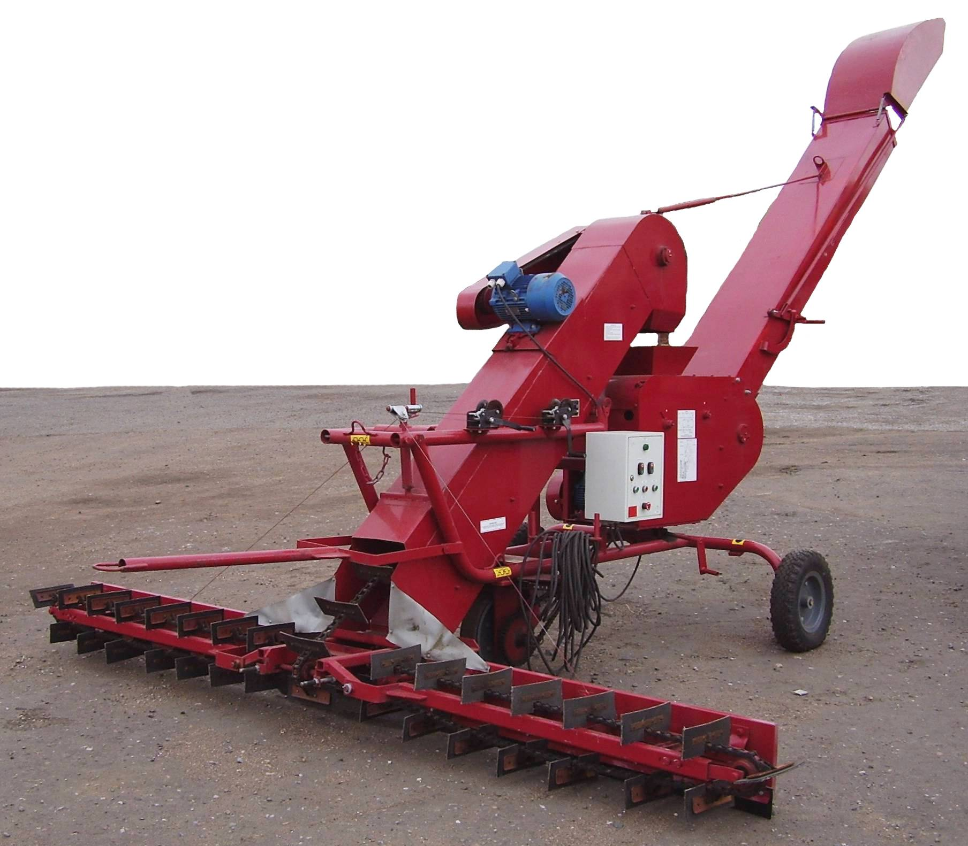

МЕТАТЕЛЬ ЗЕРНА САМОПЕРЕДВИЖНОЙ МЗС-90-20-01М

Изготовитель | Адрес
ООО «КЛЕВЕР» | 344065, г. Ростов-на-Дону,  Ул. 50-летия Ростсельмаша,  2-6/22

Результаты испытаний (краткие)
МЕТАТЕЛЬ ЗЕРНА САМОПЕРЕДВИЖНОЙ МЗС-90-20-01М
Назначение | Предназначен для механизации погрузочно-разгрузочных работ на открытых токах и зерноскладах. Метатель зерна может выполнять следующие технологические операции:  1.Загрузку и выгрузку зерноскладов.  2.Погрузку зерна в транспортные средства.  3.Механическое перелопачивание (перебуртовка) зерна на открытых площадках.  4. Формирование буртов из куч зерна, доставляемых транспортными средствами на площадках во время подвозки зерна от комбайна.  5. Сепарацию зерна с отделением легких примесей.
Качество работы
- дробление, % | 0,22
- потери, % | 2,14
- полнота подбора, % | 97,86
- высота бросания зерна, м | 5
- дальность полета зерна от места забора питателя, м | 19,0
Производительность | На погрузке ячменя в транспортные средства – 62,41 т за час основного времени
Условия эксплуатации:
- навеска (присоединение)  (способ агрегатирования) | Самопередвижной
- перевод в рабочее и транспортное положение | Механический вручную
- настройка рабочих органов | Механическая вручную
- время подготовки машины к работе | 0,291 чел.-ч
Трудоемкость ежесменного ТО | 0,17 чел.-ч
Эксплуатационная надежность | Удовлетворительная
Удобство управления | Удобно

Безопасность выполнения работ |  | Не обеспечена
Техническая характеристика
Показатели |  | Численные значения
Габаритные размеры, мм
в рабочем положении:
- длина |  | 5900
- ширина |  | 4000
- высота |  | 3650
в транспортном положении:
- длина |  | 3900
- ширина |  | 1800
- высота |  | 2300
Конструкционная ширина захвата питателей, м |  | 4
Рабочая скорость, км/ч |  | До 0,35
Масса, кг |  | 920
Результаты испытаний
Качество работы | Показатели качества работы определялись на погрузке ячменя в транспортные средства. При этом получены следующие результаты испытаний:  - дробление – 0,22%;  - потери – 2,14 %;  - полнота подбора – 97,86%
Производительность | На погрузке ячменя в транспортные средства производительность за час сменного времени составила 49,34 т. Удельный расход электроэнергии – 0,09 кВт.ч/т.  Коэффициент надежности технологического процесса равен 1,0.
Безопасность  движения | Метатель зерна предназначен для работы на зернотоках и открытых площадках.  Транспортная скорость движения на буксире– 5 км/ч. Дорожный просвет – 270 мм.
Техническое  обслуживание | В инструкции по эксплуатации достаточно информации о техническом обслуживании машины. Предусмотрено три вида технического обслуживания: ежесменное, периодическое и сезонное. Трудоемкость ежесменного ТО-0,17 чел.-ч.

Заключение по результатам испытаний
Метатель зерна самопередвижной МЗС-90-20-01М не соответствует отдельным требованиям ТУ и НД по показателям безопасности:
- отсутствует устройство, блокирующее включение загрузочного транспортера при выключенном триммере;
- не обеспечивается защита мотор-редуктора хода и электродвигателя триммера от перегрузок;
- клеммная колодка заземления и болт заземления корпуса щита управления не обозначены знаком «заземления»;
- маркировка соединительных проводов выполнена частично.
Изготовителю разработать мероприятия по устранению выявленных несоответствий
Испытания проведены: | ФГБУ «Сибирская государственная зональная машиноиспытательная станция»  646811, Омская обл., Таврический р-н, с. Сосновское, ул. Улыбина, 8
Испытания провёл: | Шевченко А.А.
Источник информации: | Протокол испытаний № 12-17-2013 (5070132)  от 11 ноября 2013 года

